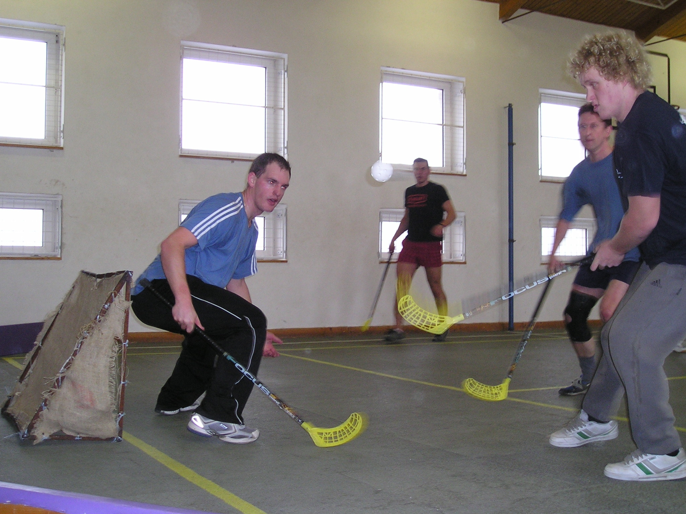
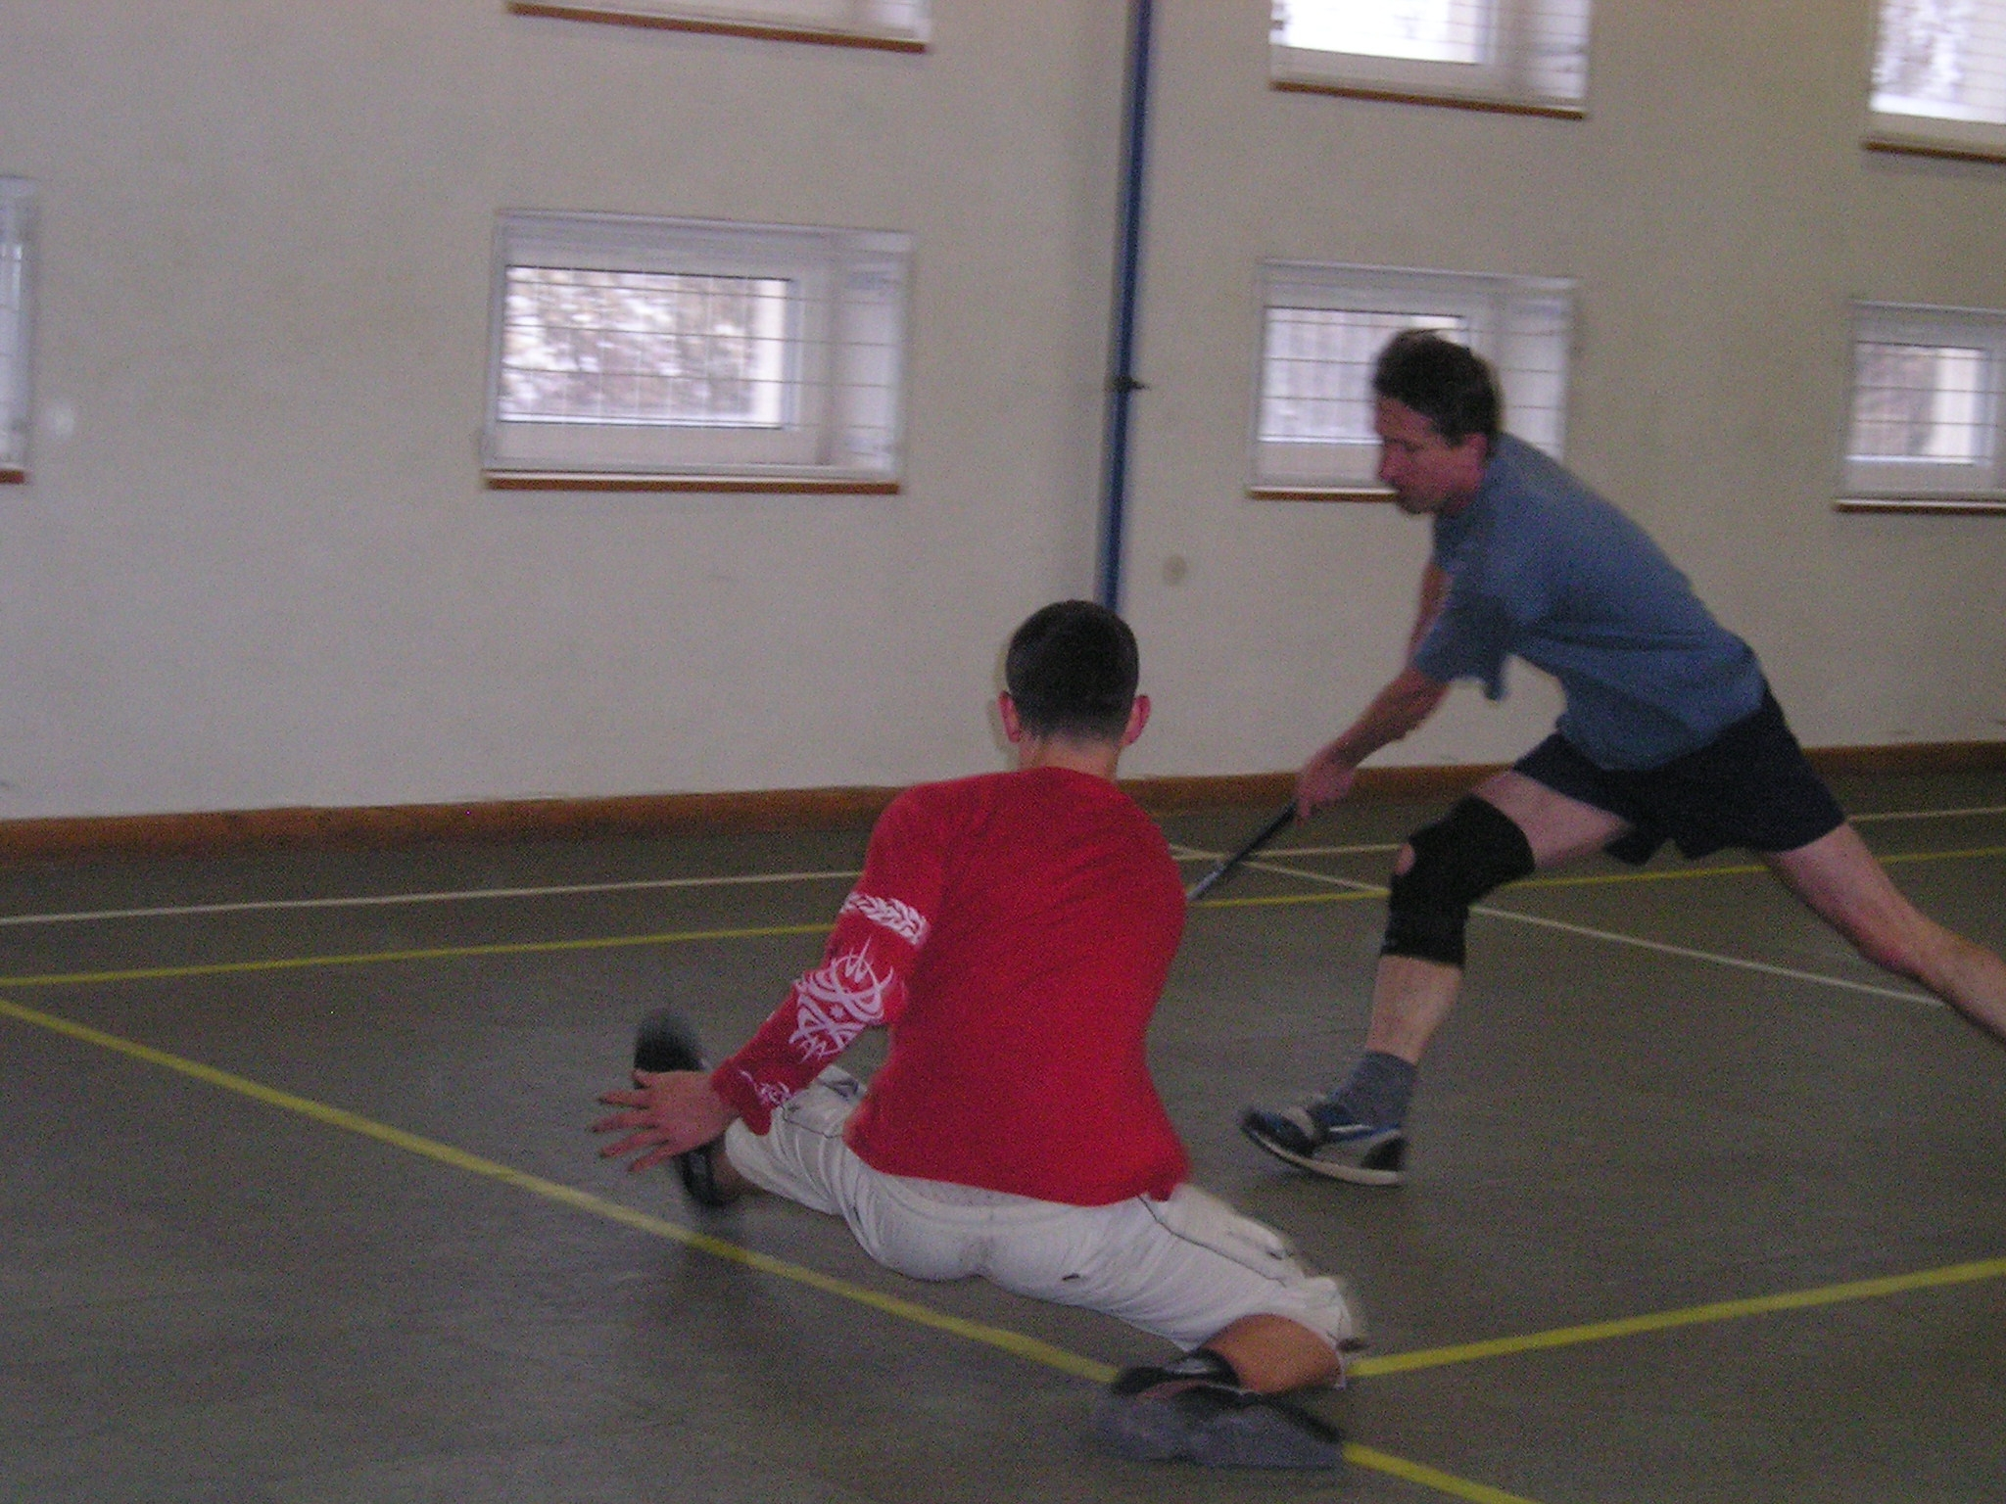
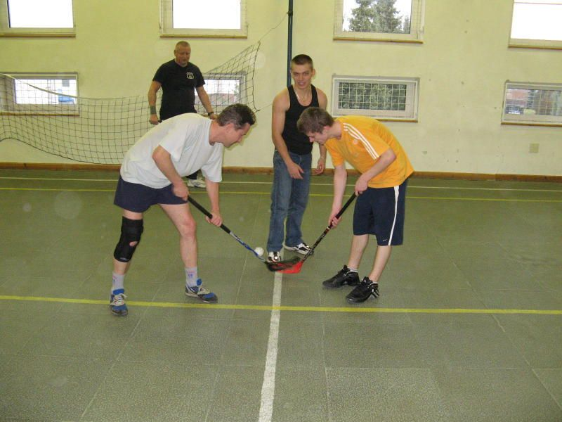
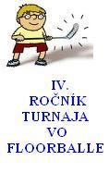
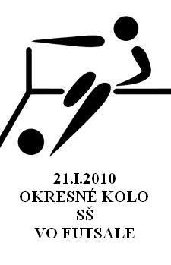
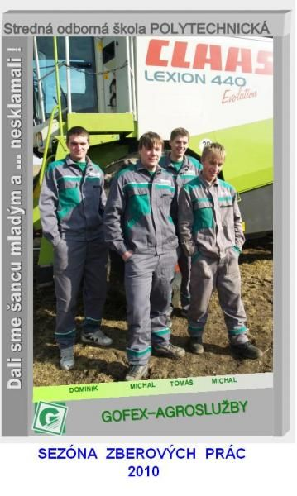
17. I. 2011
FINÁLE IV. ROČNÍKA ŠKOLSKÉHO TURNAJA VO FLOORBALLE
Víťazom sa stalo družstvo pedagógov z zložení pán riaditeľ. D. Krčmárek, Mgr. J. Čonto- falský a Ing. K. Vyskočil. Ilustračné fotografie sú z prvého ročníka turnaja.

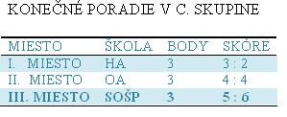
Aj keď už žat- va roku 2010 sa stala minu- losťou, školu potešilo, už po tretí krát poďa- kovanie od fir- my Gofex za prácu našich
súčasných, ale aj bývalých žiakov. Zľava:
D. Urban
M. Vyšný
T. Staroň
M. Kubík

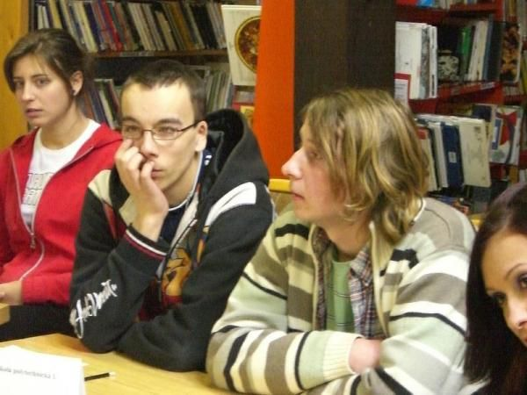
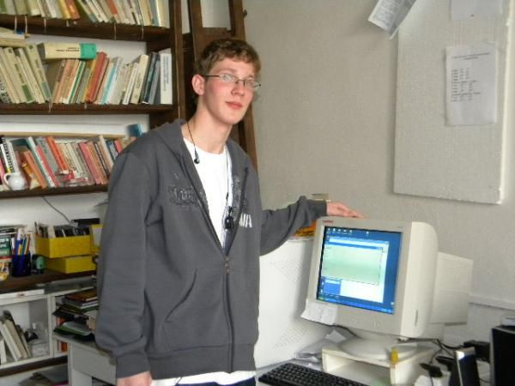
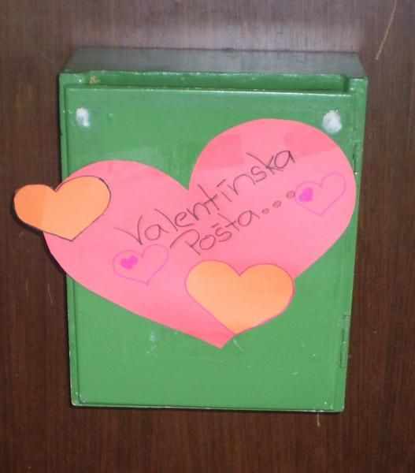
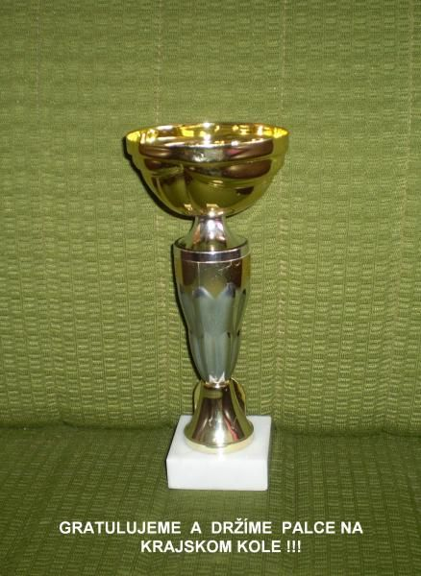
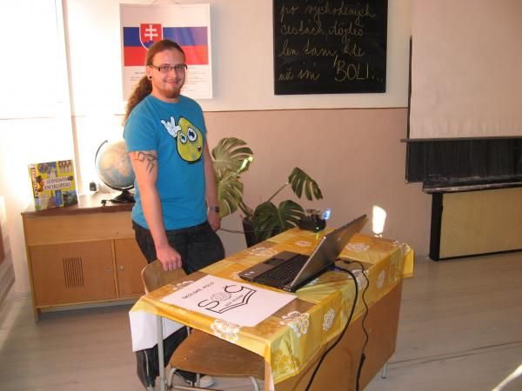
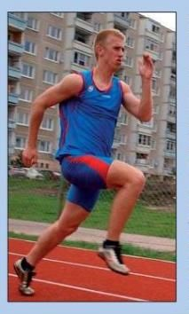
3. II. 2011
Súťažný kvíz : Maturita v Knižnici.
Ivan Profant IV.A a Ján Valášek IV.A
Umiestnenie : 7. miesto
7. II. 2011
Krajské kolo OĽP.
Michal Mudronček III.ŠP sa umiestnil na historicky najlepšom 13 mieste.
14. II. 2011
Sviatok zaľúbených.
Jeho tradičnou súčasťou je fungovanie Valentínskej pošty.
22. II. 2011
Stali sme sa MAJSTRAMI OKRESU !
Okresné kolo žiakov SŠ vo florbale.
/ Orion Florbal CUP /
23. II. 2011
XXII. Školské kolo SOČ.
Počet účastníkov – 15
Ján Pleva III.ME - PROPELER CLOCK
25. II. 2011
Ocenenie najlepších športovcov mesta.
Z našej školy bol medzi nimi aj Marek Lintner III. ŠP / ľahká atletika – šprint /

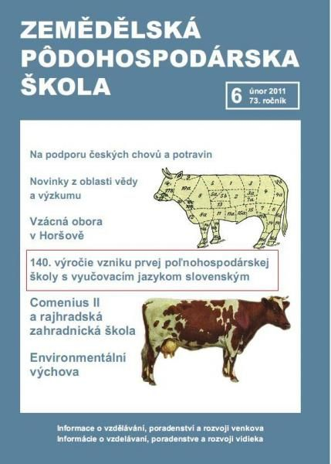
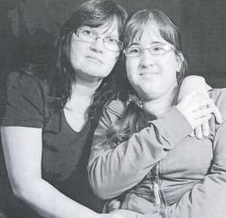

Uverejnenie príspevku vo februárovom vydaní časopisu Zemědělská Pôdohospo- dárska škola – 140. výročie vzniku prvej poľ. školy s vyučovacím jazykom slov.

Na základe článku vo januárovom čísle Nota Bene sme zorganizovali finančnú zbierku pre Stázku Šušelovú II.ŠP na za- bezpečenie dopravy do školy.

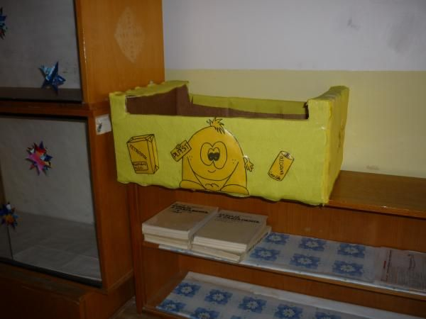
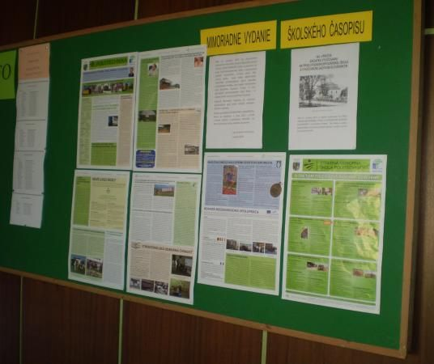
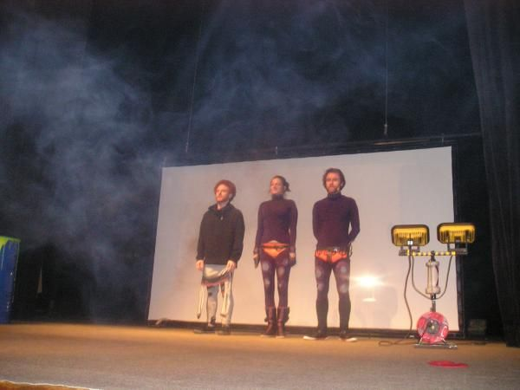
28. II. 2011
Vyhodnotenie výroby vlastnej separač-
nej nádoby na plastový odpad.
Víťazom sa stala III.AŽP.
Oficiálne predstavenie mimoriad- neho čísla školského časopisu, ktorého vydanie sa stalo súčasťou sprievodných aktivít, ktoré škola organizovala v rámci príprav na SLÁVNOSTNÚ AKADÉMIU.

Akadémia je venovaná oslavám 140. výročia vzniku prvej poľno- hospodárskej školy s vyučovacím jazykom slovenským.
Táto škola, je našou najslávnejšou historickou predchodkyňou, na ktorú sme oprávnene hrdí.
11. II. 2011
Environmentálne SCI FI - S O S
Divadelné predstavenie v DK.
Zúčastnili všetky triedy, okrem II.AM.

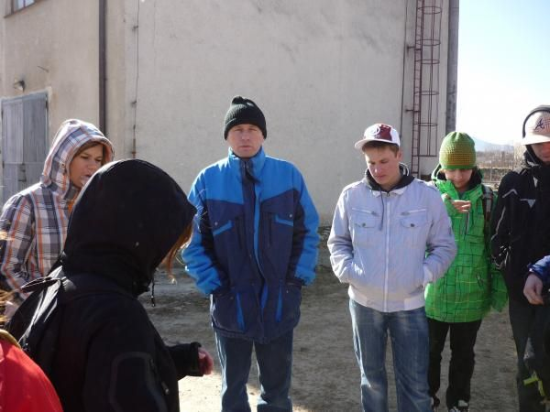
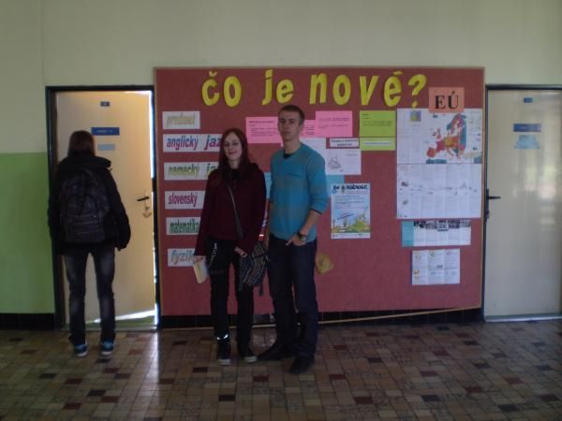
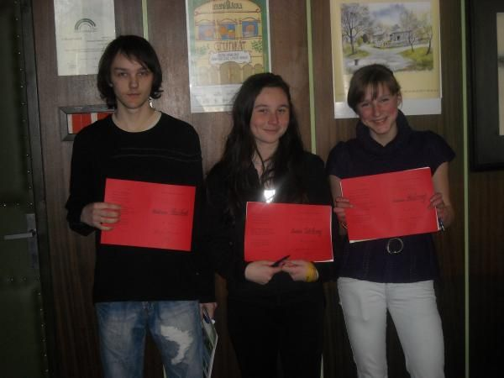
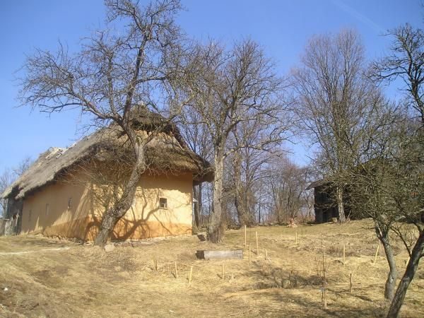
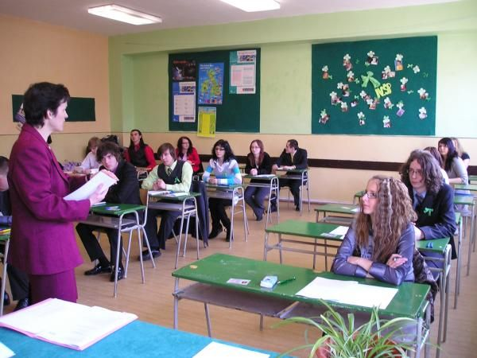
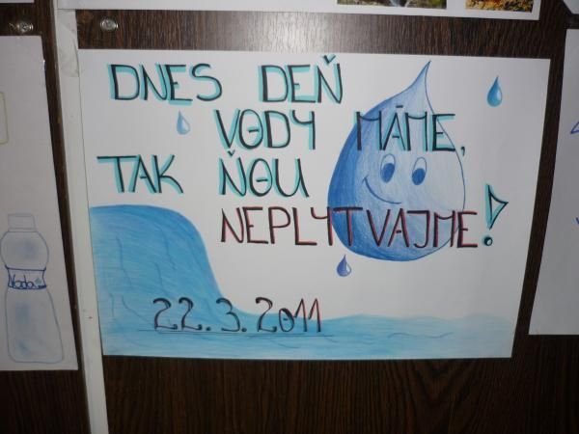
2. III. 2011
Exkurzia : ČOV Ondrašová
III.ŽP technológia ochrany a tvorby ŽP
9. III. 2011
XXXIII. ROČNÍK OK SOČ
Eva Niňajová III.ŠP GRUNGE A KURT COBAIN
Marek Lintner III.ŠP ATLETIKA
10. III. 2011
Školské kolo Hviezdoslavovho Kubína
1/ K. Balcová II.ŠP / prvá z prava /,
2/ Z. Užíková I.ŽP, 3/ M. Slezák III.ME.
11. III. – 13. III. 2011
Environmentálny kurz.
Vzdelávacie centrum Zaježová.
Účastník za školu p.p J. Holienka
15. III. – 16. III. 2011
EĆ a PFIČ Maturita 2011.
Úvodné pokyny v IV.ŠP od triednej pro- fesorky D. Milanovej.
22. III. 2011
Svetový deň vody.
Výtvarná súťaž plagátov.
Víťazný plagát od autorov z III.ŽP.

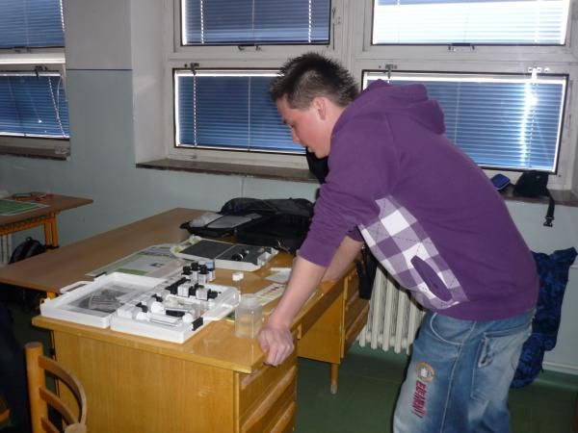
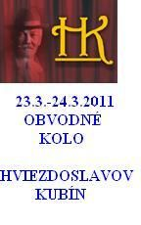


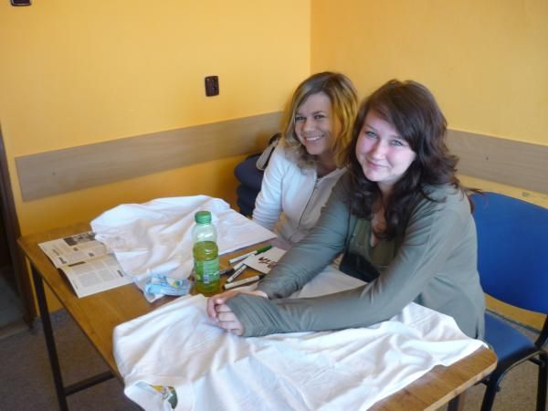
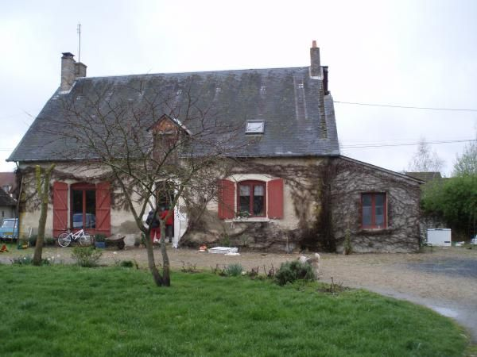
23. III. 2011
Prezentácia : SVETOVÝ DEŇ VODY.
ZŠ Čsl. Brigády a na Demänovskej ceste
A. Homzová III.ŽP a M. Smolák III.ŽP
Našu školu reprezentovala v prednese prózy víťazka školského kola
K. Balcová II.ŠP.
Postup ďalej bol nad jej sily.
25. III. 2011
Ocenenie pedagógov primátorom Lipt. Mikuláša. Za našu školu získal ocenenie HMOV D. Jurík. V školstve 35 rokov !
Na KK SOČ našu školu reprezentovala Eva Niňajová.
/ Grunde a Kurt Cobain. /
Do celoštátneho finále nepostúpila.
30.III.2011
Začiatok prác na výrobe odborových tri- čiek pre I.ŽP a III. ŽP pre prezentáciu Zelenej školy.
26. III. – 1. IV. 2011 CHATEAUROUX.
Pracovná cesta vo Francúzsku za účelom podpisovania zmlúv na letnú prax. Mgr. J. Maruškin, Ing Z. Lovásová, J. Košťál.

